* Giới thiệu nhóm
* Chém lý do chọn đề tài
* Phần 1 (slide 6) Xem lại youtube -> viết script
* (slide 10) cũng chém vào phần note ít cái...
* Slide 12:

Hướng tiếp cận của bài báo này khá hay khi kết hợp giữa phương pháp tìm kiếm Genetics và thống kê tần suất xuất hiện các cạnh trong chu trình tối ưu. Thì họ nhận thấy rằng các cạnh có chi phí nhỏ, mang tính chất trọng yếu có tần suất xuất hiện lớn hơn so với các cạnh chi phí lớn. Nên khi tiến hóa thì họ ghi lại những thông tin thống kê.

Ý là mỗi cạnh sẽ có thêm 1 tần suất xuất hiện. Ban đầu thi tần suất đó là 0

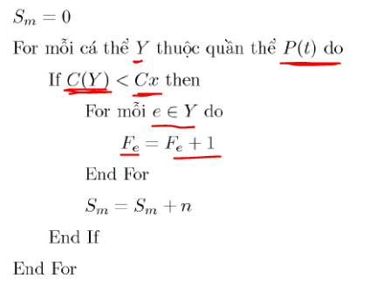

Chuẩn hóa



Với phương pháp lai ghép

